5. Ünite

IŞIK

Anahtar Kavramlar:
Renk tayfı
Işık filtresi

2. Cisimlerin renkli görünmesiyle ilgili olarak öğrenciler;
2.1. Beyaz ışığın tüm renkleri içerdiğini fark eder (BSB-1).
2.2. Beyaz ışığın renk filtreleriyle nasıl renklendirilebileceğini keşfeder (BSB-1, 17).
2.3. Renkli ışık demetlerinin birleşerek yeni renkler oluşturabileceğini fark eder (BSB-1, 8, 17).
2.4. İnsan gözünün fark edemeyeceği ışınların da olduğunu ifade eder.
2.5. Cisimlerin siyah, beyaz veya renkli görünmelerini, ışığın yansıması ve soğurulmasıyla açıklar (BSB-8).
2.6. Cisimlerin beyaz ışıkta ve renkli ışıklarda neden farklı renklerde göründüklerini açıklar (BSB-25).
2.7. Renk filtrelerinin kullanımına günlük hayatından örnekler verir (BSB-1; TD-1).
2.8. Gökyüzünün renkli görünmesini ışığın atmosferde soğurulması ve saçılması ile açıklar.
2. BEYAZ IŞIK GERÇEKTEN BEYAZ MIDIR?
Güneş ışığı beyaz olduğu halde nasıl oluyor da dünyamızda cisimler farklı renklerde görülüyor? Ağaçların yapraklarının yeşil, elmanın sarı, mars yüzeyinin kırmızı görünmesinin sebebi ne olabilir? Sabun köpüğünde ışığın kırmızıdan mora kadar değişen renklerde görünmesinin sebebi ne olabilir?
Kazanımlarım:
2.1. Beyaz ışığın tüm renkleri içerdiğini fark eder (BSB-1).

Renk Diski:
Malzemeler:
- DC motor
- 9 V pil
- açma kapama anahtarı,
- her renkte elişi kağıdı, kalın karton
- makas, yapıştırıcı

Renk Disk’inin yapımı:
DC motor, 9 V pil ve açma kapama düğmesi birbirine bağlanır ve tercihen bir tahta parçası üzerine şekilde görüldüğü gibi yerleştirilir.
Kartonlar istenilen büyüklükte (çapı yaklaşık 10-
12cm olacak şekilde) kesilir. Elişi kâğıtları da
İstenilen renklerde seçilip renk diskleri hazırlanır. Renk diskleri ortalarında çok ufak delikler açılarak motorun miline geçirilir. Renk diski mil üzerinde kaydığı takdirde dönüş hızı düşeceğinden, az miktarda yapıştırıcı kullanılarak diskler mile tutturulabilir. Değişik
boyutlarda diskler yapılıp farkı izleyebilmek için birbiri üzerine yapıştırılabilir. Sınıfa değişik renklerde elişi kağıtları, karton, makas, yapıştırıcı getirildiğinde öğrenciler seçtikleri renklerle renk diskleri oluşturabilirler. Bu renk disklerini kalem ucuna takarak çevirip deneyebilirler. Sınıfta bir ya da birkaç tane renk diski bulunması dönüşün hızlı ve sürekli olmasını sağlaması açısından yararlı olacaktır. Öğrencilerden ayrıca beyazı elde etmeye çalışmaları istenebilir.

Peki Beyaz Işıktan Farklı Renklerde Işık Elde Edilebilir Mi?

Bildiğimiz gibi beyaz ışık bazı temel renklerden oluşur. Beyaz ışık yayan bir ampulün camı renkli selofan kağıtları ile kaplanarak renkli ışıklar elde edilebilir. Ampulün camına kırmızı, yeşil veya mavi selofan yapıştırılırsa şekilde görüldüğü gibi selofan renginde ışık elde edilir. Çünkü; kullanılan selofanlar bir filtre gibi davranarak beyaz ışığı oluşturan renklerden sadece selofan rengine yakın olan renk tonlarının geçmesine izin verir.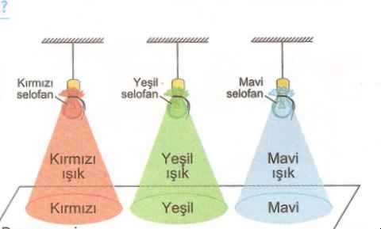

Kırmızı selofan, kırmızı ve kırmızıya yakın renk tonlarını geçirirken diğerlerini soğurur.
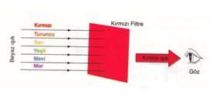
Kazanımlar:
2.2. Beyaz ışığın renk filtreleriyle nasıl renklendirilebileceğini keşfeder.
2.3. Renkli ışık demetlerinin birleşerek yeni renkler oluşturabileceğini fark eder.

Selofanlar gibi belli renklerdeki ışığı soğurup kendi rengindeki ışığı geçiren cisimlere ışık
Trafik lambalarının sarı, kırmızı ve yeşil renkte ışık yayması ışık filtreleriyle sağlanır.
filtresi denir.
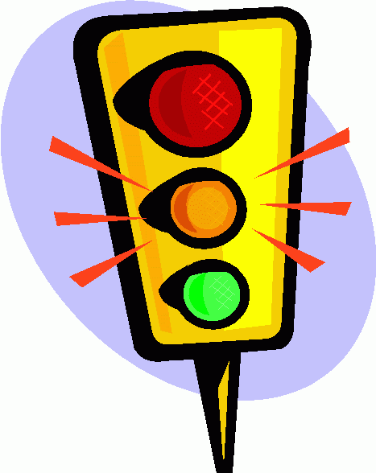
Beyaz ışıktan nasıl renkli ışık elde edileceğini öğrendik.

Elde edilen renkli ışıkla başka renkteki cisimleri aydınlatırsak bu cisimlerin hangi renkte olacağına bakalım.

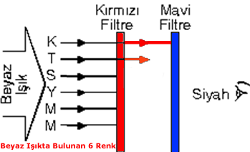

Kırmızı filtreden geçen ışık kırmızı ve kırmızıya yakın tonlarda oluyordu. İkinci bir mavi filtreden geçen ışık ise gözümüze siyah olarak gelir. Çünkü; mavi filtre kırmızı ışığı soğurur.
Gökyüzü neden mavi?
2.5. Cisimlerin siyah, beyaz veya renkli görünmelerini, ışığın yansıması ve soğurulmasıyla açıklar.
2.6. Cisimlerin beyaz ışıkta ve renkli ışıklarda neden farklı renklerde göründüklerini açıklar.

Güneşten gelen ışığın kırmızıdan mora kadar bütün renkleri içerdiğini artık biliyoruz. Şimdi de Güneş’ten gelen ışığın atmosferden geçerken başına gelenlere bir bakalım..
Atmosferimiz temel olarak nitrojen (%78) ve oksijen (%21) gazlarından oluşuyor. Geriye kalan %1’in çoğunluğunu argon gazı ve su oluşturuyor. Ayrıca atmosferde başka parçacıklar, toz, kül, polen ve okyanuslardan dolayı tuz bulunuyor.
Işık atmosferden geçerken ortamdaki bu parçacıklardan yansıyabiliyor.
Atmosfer ışığın mavi tonlarını diğer renklere göre daha çok saçılmaya uğratır. Yani mavi ışık atmosferde daha fazla ve her yöne dağılarak gökyüzünün mavi görünmesine sebep olur.
Denizler de gökyüzü ile benzer sebeplerden mavi görünür. Çünkü atmosferi oluşturan azot, oksijen ve karbon dioksit gibi gazlar deniz suyunun içerisinde de dağılmış olarak bulunur.
Kazanım:
2.8. Gökyüzünün renkli görünmesini ışığın atmosferde soğurulması ve saçılması ile açıklar.

Bizim Göremediğimiz Işık Türleri Var Mıdır?

Işık sadece gözümüzle gördüklerimizden ibaret değildir. Radyoda ve iç organlarımızın görüntülenmesini sağlayan röntgen cihazında ışık enerjisinden faydalanılır. Bu aletlerin kullanımlarında yararlanılan ışık görünür ışık değildir.
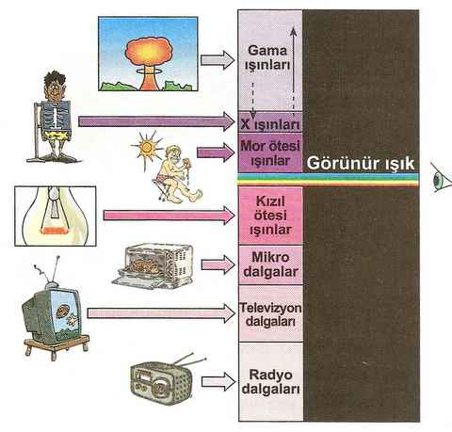
- Gama Işınları

Yüksek enerjili olan bu ışınlar çok tehlikelidir. Hiroşima ve Nagazaki'ye atılan atom bombasının yaydığı ışınlardan biridir.
Kazanım:
2.4. İnsan gözünün fark edemeyeceği ışınların da olduğunu ifade eder.

- X Işınları
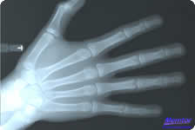
Röntgen filmlerinin çekimlerinde kullanılır. Hamile bayanların bebeklerine zarar verir. Diğer insanlarda ise uzun süre bu ışınlara maruz kalması tehlikelidir.
- Mor Ötesi Işınlar
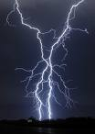
Ozon tabakasının incelmesi ile atmosfere girme oranı artmıştır. Gözler cilt ve bağışıklık sistemine zarar verir. Yararlı etkisi ise D vitamininin vücudumuzda üretilmesini sağlar.
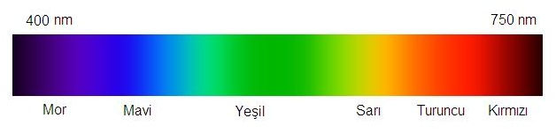
- Görünür Işık

- Kızıl Ötesi Işınlar
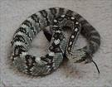
Karanlıkta fotoğraf çekiminde bu ışıklardan yararlanılır. Çıngıraklı yılanlar kızılötesi ışınları algılayarak avlarını yakalar.
- Mikro Dalgalar
Sıcak cisimlerden yayılan ışınlardır ve genellikle mikrodalga fırınlarda kullanılır.

- Radyo Dalgaları
Radyo, TV, bilgisayarlarda kullanılır.

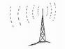
Bunları biliyor muydunuz?

Hayvanlar dünyayı insanlar gibi görmezler. Çoğu hayvan gri veya solgun renklerde görürler. Fakat bazı hayvanlar tamamen karanlık ortamlarda görebilirler hatta insanların göremediği ışınları dahi görebilirler. Bazıları da metrelerce ötesini görebilir. Şimdi bazı havyanların nasıl gördüklerine bakalım :
Yılan Görüşü :
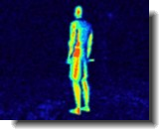
Gündüzleri normal gözlerini kullanırlar fakat geceleri diğer gözlerini kullanırlar. Bu görevi yapan organ burunlarındadır. Bu organ çevresini saran sıcak objelerin kızılötesi ısı sinyallerini alır. Sabahları ise görüşleri harekete muhtaçtır. Hareketsiz avları göremezler.
Kuşlar :
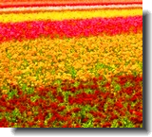
Gündüzleri renkleri insanlardan çok daha iyi ve ultraviyole ışınları ile birlikte görürler. İnsanlar bu renklerin çoğunu göremezler. Renkler insanlara nazaran daha canlıdır. Avlanan kuşlar ise uzağı rahatlıkla görürler.

